26年05月行业研报

一、综合趋势

[圆角星星]具身头部公司在集体“练小号”
不再是纯粹的“卷本体、刷榜单、拼自由度”，行业步入深水区后，头部玩家们不约而同地开启了一场组织架构层面的“细胞分裂”。从近半年的工商变更和战略发布中，捕捉到了一个明确的产业信号：具身大厂正在密集成立子公司、合资公司和独立子品牌。
这绝非简单的业务扩张，而是行业在一级市场流动性收紧、商业化交付压力陡增的背景下，进行的一场战略重组。当单一的“通用机器人”叙事难以支撑持续的百亿估值，拆分与结盟成了重构“产学研投”生态闭环的最佳解法。

垂直解耦：把核心零部件与服务做成“独立盘”
在这一轮组织裂变中，智元机器人的动作最为系统，其核心逻辑可以概括为“软硬解耦”与“商业模式独立”。
2025年12月至今，智元体系内接连孵化出擎天租、临界点 AGILINK、觅蜂科技、智元酷拓等一系列实体。这种拆分本质上是在具身智能产业链上下游进行精准的生态卡位，从而完成从单点技术突围向全链路商业闭环的战略跃迁。
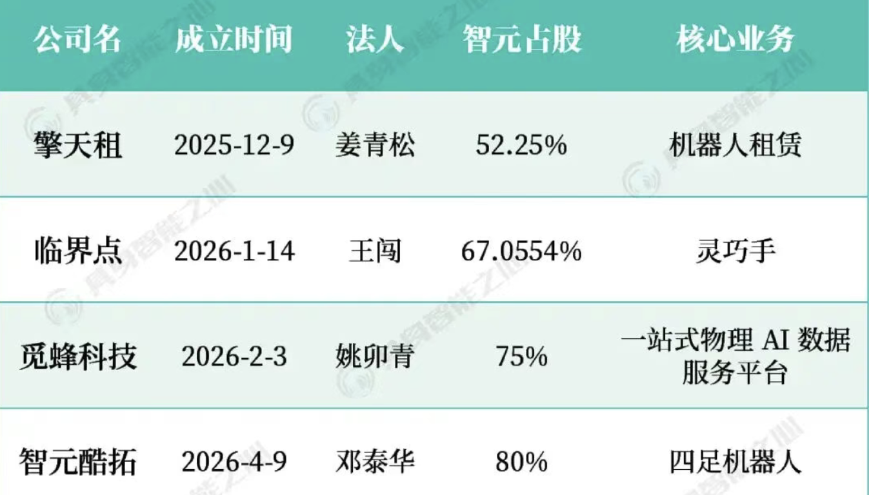
5月19日，临界点宣布完成新一轮数亿元融资，估值突破10亿美元；次日，擎天租也官宣连续完成A轮及A+轮两轮融资，估值达70亿元。不到半年，智元拆分出两个独角兽企业。

跨界合资：跨越POC阶段，直接锁定产能与场景”
另一条隐秘的主线则是跨界合资——“AI大脑”与“产业老钱”的直接绑定。
银河通用与博世系资本（博世创投、博原资本）成立的“博银合创”，定位为以真实工业场景牵引，以工业数据闭环训练模型，以机器人本体和平台完成交付的工业具身智能系统平台公司。
博原资本和博世体系带来了真实工业场景、工程经验和验证标准，银河通用机器人则提供具身大模型和数据基础设施能力。这类企业从诞生之初，就意味着越过了漫长的POC（概念验证）阶段，直接将具身智能锁死在严苛的工业制造场景中。
4月20日，光轮智能与新希望集团官宣成立合资公司“新光世界”，聚焦具身智能发展所需的关键基础设施能力，致力于建设面向具身智能规模化落地的数据与仿真基础设施平台。
同样的叙事逻辑也体现在自变量机器人和优必选的商业战略中：
- 3月12日，自变量机器人与缝制设备巨头杰克科技（旗下艾图）成立艾图量变智能机器人（杭州）有限公司，致力于在服装行业具身智能场景化应用方面开展联合创新。
- 5月25日，自变量机器人与好莱客共同出资成立广东智觅量变机器人有限公司，致力于推动具身智能在定制家居行业的场景应用和联合创新。
- 优必选与德马科技合资成立的上海德优智联机器人科技有限公司于5月20日落地，共同推动人形机器人技术在工业智造、智能物流等核心场景的规模化落地与商业化应用；
- 5月11日，优必选与日立（中国）有限公司正式签署战略合作协议，聚焦柔性生产与提质增效的迫切需求，共同探索人形机器人在智能制造场景中的应用。

品牌矩阵：C端心智的降维争夺与预期管理
除了B端和供应链，针对终极形态的C端市场，头部企业则倾向于用全新的子品牌来进行“场景隔离”和“预期管理”。
5月20日，三家企业同时官宣成立子品牌：
- 极佳视界发布全新子品牌“拾光SeeLight”，直接切入“国内首个家庭通用机器人品牌”定位；
- 优必选官宣子品牌优世界UWORLD，定位“消费级人形机器人品牌”，主打家庭陪伴、教育辅助和生活服务场景。
- 零部件领域的灵心巧手成立灵创智造，专注研发高性能桌面级CNC装备，将底层研发与规模化智造在品牌层面进行剥离。
主品牌需要继续承载世界模型、全尺寸双足等“高举高打”的技术叙事，而子品牌则需要做工程化裁剪，用降维的产品形态去死磕千家万户的现金流。用子品牌去试水C端，既能保持敏捷，又不会透支主品牌在资本市场的硬核科技光环。

生态位的重新确立
从“死磕本体”到“疯狂练小号”，具身头部大厂的2026生存法则已经浮出水面：拒绝大包大揽的单体作战，转向构建矩阵式的生态财阀。
在这场阳谋里：拆分子公司，是为了接住一级市场细分赛道的新杠杆；成立合资公司，是为了在制造业红海里提前圈地；推出新品牌，是为了在消费端提前抢占心智。
当潮水逐渐退去，真正能定义具身智能下一纪元的，不再是单一硬件参数的领跑者，而是那个能把底层大模型、核心零部件、数据飞轮和终端场景完美闭环的生态主导者。

[圆角星星]人形机器人掀起“并购热”
2025年下半年以来，人形机器人赛道并购骤然密集。
国内，智元机器人入主上纬新材，优必选以16.65亿元拿下锋龙股份控股权，杭州柯林控股开普勒机器人；而在海外，Meta、亚马逊、Mobileye等巨头，亦同步收割了一批顶尖团队。
这些并购案背后，是人形机器人商业化落地进程加快，带来的产业整合需求。
当人形机器人赛道的核心命题从“能不能动”变成“能不能造”，并购整合被产业链玩家们视为了补短板的快捷路径。

从国内到海外，并购密集上演
近日，杭州柯林（688611.SH）发布公告称，该公司拟使用不超过3亿元自筹资金，向开普勒创始人兼实际控制人杨华及其他股东，购买其合计持有的开普勒机器人41.57%的股权。
在此之前，杭州柯林已于2025年12月31日通过与杨华签订的《股权转让协议》，以1亿元自筹资金取得并持有开普勒9.43%的股权，成为开普勒的参股股东。
这意味着，杭州柯林前后两次共计以4亿元，获得了开普勒51%的股份。本次最新交易完成后，开普勒将成为前者的控股子公司。
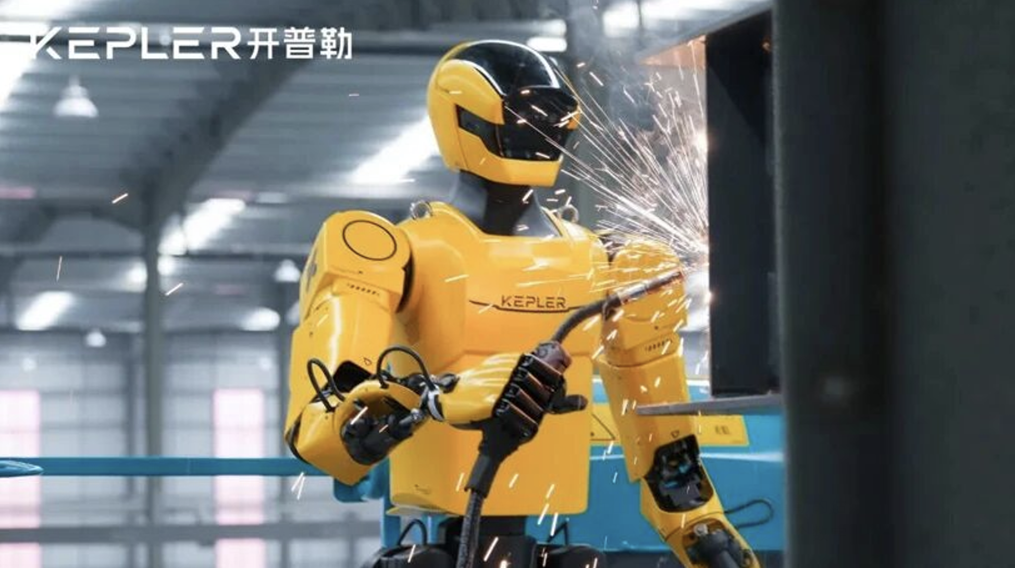
与开普勒的被动不同，以优必选、智元等为代表的头部玩家，则正主动出击，通过并购进行更深层的产业整合。
其中优必选，瞄准的是锋龙股份。
2025年12月，优必选（9880.HK）发布公告，宣布拟通过“协议转让+要约收购”的组合方式，以16.65亿元总价拿下A股上市公司锋龙股份（002931.SZ）43%的股份。
按照规划，此次收购方案采取“两步走”策略，最终实现对锋龙股份的绝对控股。
而智元机器人，则入主了上纬新材。
该起并购案于2025年7月启动，至当年11月，智元机器人已合计持有上纬新材63.62%的股份，智元机器人董事长兼CEO邓泰华成为公司实际控制人。
日前，智元机器人联合创始人、CEO彭志辉正式出任上纬新材董事长，标志着这场控制权整合尘埃落定。
除了国内市场并购频繁，在海外，以Meta、亚马逊等为代表的科技巨头，也在人形机器人领域动作密集。虽然他们打法一致，但并购逻辑各有侧重。
Meta看重的是平台层智能。
5月初，Meta被曝完成对机器人初创公司ARI的全资收购，这支约20人的团队将并入Meta超级智能实验室，旨在加强Meta在人形机器人及具身智能领域的技术布局。ARI专注于为机器人开发能在复杂动态环境中理解，并预测人类行为的AI模型。
据Meta CTO Bosworth此前明确表态，Meta想在机器人领域扮演类似谷歌Android的角色。聚焦这一目标，Meta当前的战略重心更倾向于打造通用的软件和算法平台。
亚马逊更看重场景闭环。
为此，亚马逊于今年一季度先后收购了物流机器人企业Rivr和人形机器人公司Fauna Robotics。
其中Fauna Robotics拥有约50名员工，将整体并入亚马逊机器人部门，作为旗下子公司运营。该公司的核心产品是一款名为Sprout的人形机器人，今年1月底刚刚发布，定位为“开箱即用”的自主机器人，能够在室内自主导航、识别和探测人类。
加上自有仓储机器人Blue Jay，亚马逊正在完成从仓储到配送再到家庭服务的完整闭环。
而Mobileye，则致力于通过机器人与自动驾驶协同发展，推进物理AI加速落地。
锚定这一目标，Mobileye于今年1月宣布收购以色列人形机器人公司Mentee Robotics，试图将自动驾驶领域积累的AI技术与量产经验，与Mentee的机器人平台和人才充分结合，打造横跨两大变革性赛道的物理AI企业。
整体来看，这轮并购潮正在释放一个清晰的信号：人形机器人正从技术探索的起步期，快速迈入由资本主导的淘汰整合阶段。

补短板，谋转型
纵观这轮人形机器人领域的并购潮，最终都指向同一个命题：补短板。
这不仅仅指技术，还包括供应链、量产能力、落地场景，甚至是资本与转型锚点。
优必选控股锋龙股份，公告里就写得直白：通过整合优必选先进的人形机器人技术，与锋龙股份成熟的制造实力、供应链关系及广泛客户群，将增强其整体产品竞争力、成本结构、市场覆盖范围及实现量产的能力。
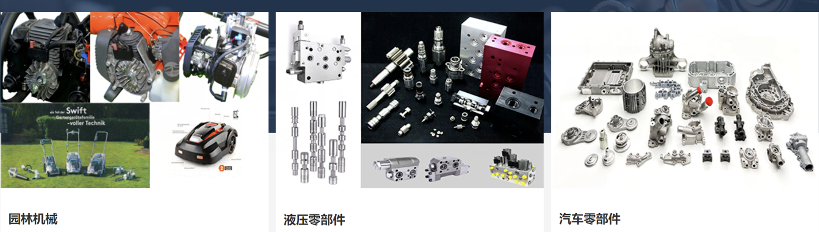
图片来源：锋龙股份
智元入主上纬新材，也有类似的考量——上纬新材在环保树脂、轻量化复合材料等领域的技术储备，同样可以复用到机器人领域。灵犀X2-N机器人的关节模组，就采用了上纬新材的乙烯基酯树脂，实现减重与续航双重优化。
还有杭州柯林收购开普勒机器人时，亦明确指出，开普勒的具身智能核心部件自研体系，可有效补齐该公司在人形机器人领域的技术短板，且与其现有六维力传感器、灵巧手等形成高效互补，加速构建“感知-决策-执行”全链条技术体系。
更重要的是，这种供应链的自主可控，到了规模化阶段就是生命线。
比较之下，以Meta、亚马逊为代表的海外科技巨头，更多是通过收购来快速补齐核心技术人才，加速自身研发及应用生态的形成。
毕竟市场不等人，相较于内部自研，直接买下整个团队是最快的跟随策略。尤其当前人形机器人正快速从技术探索迈向规模化落地，对赛道玩家的体系化能力和量产效率，提出了更高要求，进一步放大了并购整合的价值。
还有一股推力，是来自传统企业的转型焦虑。
杭州柯林就直言，控股开普勒有望推动其传统业务向高附加值智能装备领域升级延伸。智元控股上纬新材，从后者的角度看，也是为了转型。

双刃剑的另一面
人形机器人赛道并购案的密集落地，传递了一个清晰的信号：行业的核心矛盾，正从“技术验证”切换到“规模交付”。
目前普遍认为，在2025年近2万台交付量基础上，今年全球人形机器人出货量将继续翻倍。IDC就预测，2026年全球人形机器人出货量将突破5万台。更乐观的估计甚至认为，这一数字有望冲击10万台。
其后，宇树、智元、优必选、乐聚、众擎等头部玩家，都在密集推进场景落地和产能扩张。
在此背景下，如今行业的主要挑战，已经不仅仅是能否研发出可用的原型产品，更重要的是，能否在保证性能可靠的同时，降本量产并持续拿单。
这一关键转向，无论是在资金层面，还是供应链整合以及规模化生产管理层面，都对赛道玩家提出了更高的要求。
也正因如此，可以看到今年人形机器人赛道融资明显密集起来，特别是10亿级大额融资频繁，并且主要流向头部玩家。这背后，众多企业密集融资的一致诉求，都是为了加速商业化量产。
而当头部玩家吸走了市场上大部分的钱和资源，留给其他企业的窗口就窄了。在这个意义上，头部企业的每一次巨额融资，都是在挤压其他玩家的生存空间。
从这个维度，开普勒被杭州柯林控股，也就不难理解了。
事实上，站在开普勒的立场，这次“卖身”也并非完全败退——开普勒在人形机器人本体和灵巧手上已有积累，只不过如今一级市场的钱，已经撑不住研发和量产的双重消耗，而其自身又无法在短期内跑通商业闭环。
当独立融资的路越走越窄，并入一家上市公司，堪称理性的选择。
但这笔交易，同时也表明：人形机器人淘汰赛，已率先从资金端开打，并开始加速分化——以智元、优必选为代表的头部玩家，走的是独立运营和全产业链整合的路线；而像开普勒这样有一定技术基础，但资本运作能力跟不上的企业，则正在成为被整合的标的。
按照目前的趋势，据相关分析人士预测，随着人形机器人落地进程持续加速，预计今年下半年到明年，人形机器人及相关产业链上，类似的战略并购或控股收购将继续增多。

[圆角星星]百万缺口、千万年薪，具身智能困在“人才荒”
2026年，具身智能正式进入大规模量产元年。
日前，在智元西南具身智能产业基地落成仪式上，领益智造成都具身智能制造基地为智元机器人定制的200台通用人形机器人整机正式下线交付。
在此之前，智元已经于3月底成功实现第10000台通用具身机器人下线。据智元创始人、董事长兼CEO邓泰华透露，今年该公司目标冲刺数万台量产。
差不多同一时间，众擎机器人智能制造深圳红花岭基地正式启用，首批T800人形机器人也顺利下线。据悉，该产线可实现每15分钟下线一台人形机器人。
另外，宇树、优必选、乐聚机器人等，都在积极推进具身智能机器人在各类场景广泛落地，同时加速扩产。
在头部企业引领下，具身智能的规模化交付，不再只是一句口号。
然而，具身智能量产在加速，人才供给却没有同步提速。产业对复合型人才的高门槛要求，叠加培养体系的滞后，正在让“找人”比“造机器人”更难。

具身人才，成了紧俏的“硬通货”
具身智能赛道的人才争夺战，正在重新定义什么叫“供不应求”。
近日，脉脉高聘人才智库发布《脉脉2026春招职场洞察报告》，数据显示，2026年1月至4月，具身智能领域招聘指数高达579，较2025年同期的36暴增15倍，行业平均月薪攀升至6.2万元，同比上涨5%。
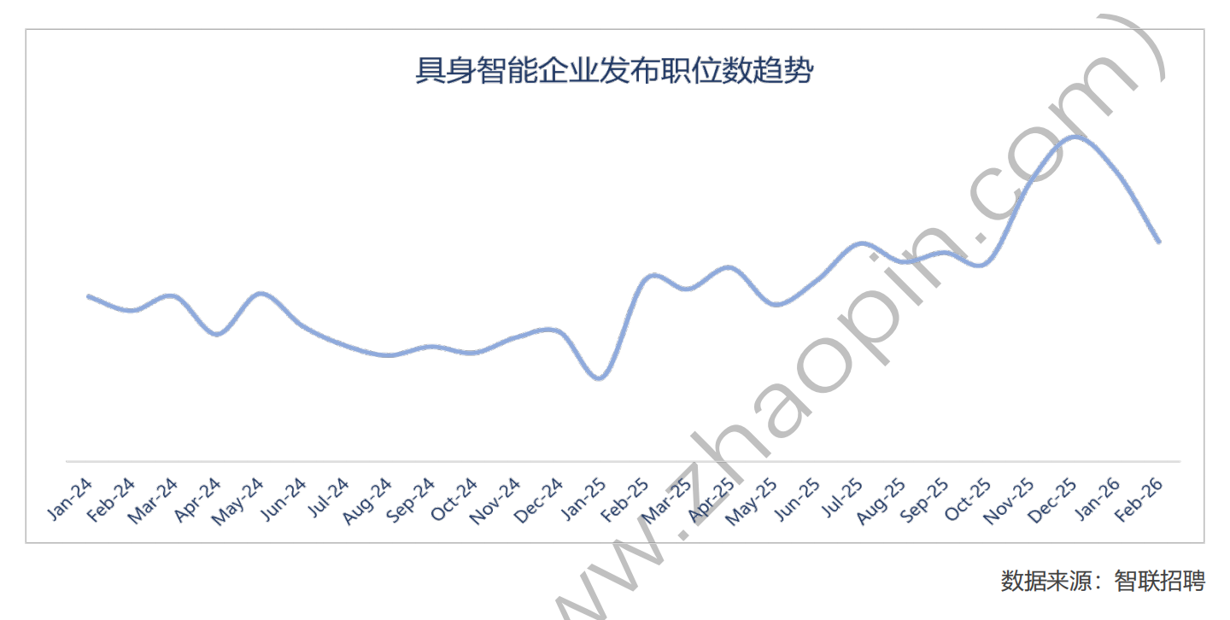
无独有偶，猎聘大数据研究院不久前发布的《2026机器人领域人才供需趋势洞察报告》，也传达了类似的信号：近一年，机器人领域新发职位同比增长75.26%，招聘平均年薪达32.80万元。
其中，人形机器人作为前沿爆发赛道，新发职位同比增幅更是高达215.8%，平均年薪站上40.61万元。
这两份报告，指向了同一个结论：能落地适配产业需求的具身人才，已成为全行业争抢的紧俏“硬通货”。
为了争夺尖端技术人才，头部企业甚至发起了亿元级“天价”招聘。
4月初，优必选发布一则震动业界的招聘启事：面向全球公开招募具身智能首席科学家，年薪1500万元起步，最高可达1.24亿元。据悉，这一数字直接对标OpenAI、Meta等全球科技巨头的顶级科学家薪酬水平。
差不多同一时间，魔法原子也曝出被追觅科技创始人俞浩喊话，要求砸2亿年薪招募首席科学家。
暂且不论这些天价薪酬最终能否兑现，至少一个信号已经足够清晰：在具身智能领域，顶尖人才已经成为比算力、供应链更稀缺的战略资源。
一边是持续高企的招聘需求，一边是不断走高的行业薪酬，具身人才短缺困境已毋庸置疑。据相关调研数据显示，当前各行业和单位具身智能人才缺口大约为100万。
整体来看，算法人才的需求明显高于其他类型岗位，是当前行业争夺的核心。
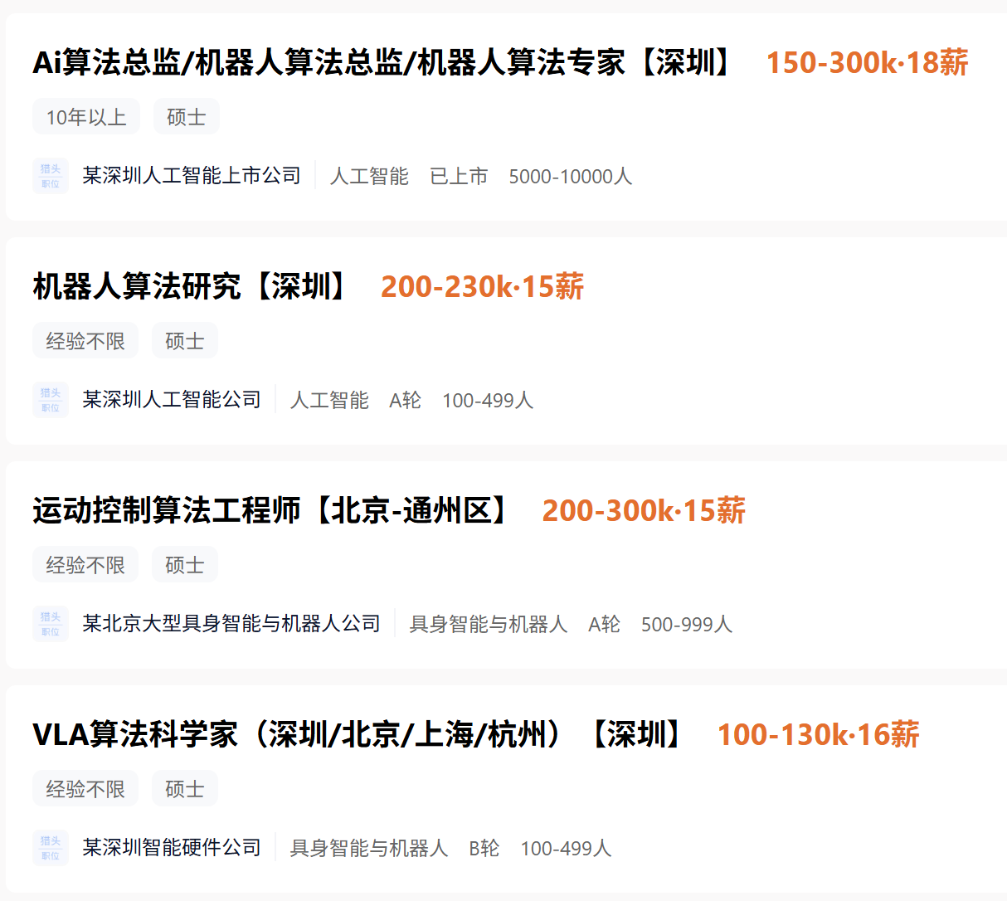
据猎聘报告显示，近一年机器人领域新发职位中，算法工程师、嵌入式软件开发、硬件工程师依次占据前三，同比增幅分别高达70.70%、52.53%和70.08%，共同构成了机器人领域最稳定的增长底座——无论行业热点如何切换，底层算法、控制系统与软硬件协同能力始终是驱动行业发展的核心引擎。
智联招聘的统计数据，亦传达了类似的趋势：2025年以来，具身智能机器人产业发布的职位数TOP20中，排名前三的分别是机器人算法、算法工程师和工业机器人工程师，占比分别为6.3%、4.9%和2.9%，同期职位数年增速依次为150%、147%和341%。
算法岗的占比和增速双高，说明行业仍处于由技术能力主导的发展阶段。而由于供需的严重失衡，正将算法人才推向“卖方市场”。
在脉脉、猎聘等平台上，据悉具身智能算法工程师同时收到多个猎头邀请已是常态，薪资涨幅普遍在50%以上。特别是擅长算法、有真机调试经验、做过含金量高的项目，这样的候选人年薪大概率在百万元量级。
除了算法与硬件工程等核心岗位，另一个值得关注的信号来自数据层。
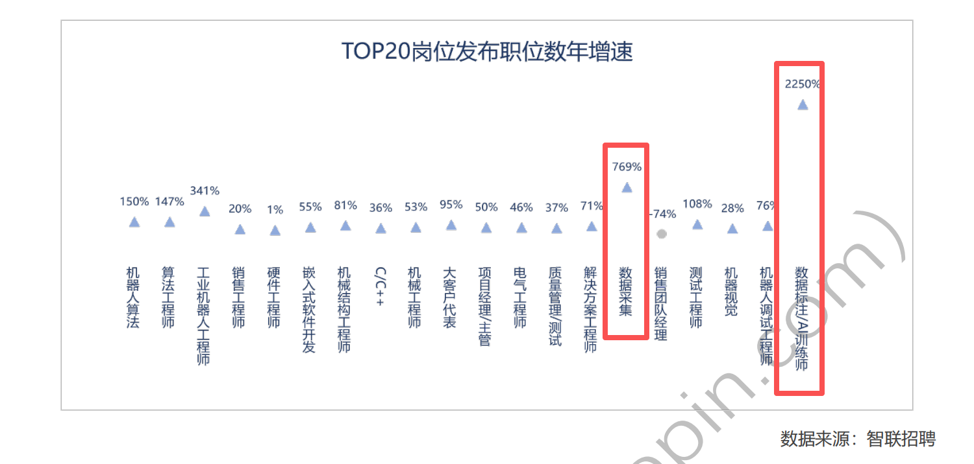
据智联招聘统计数据显示，过去一年，具身机器人数据标注/AI训练师岗位发布的职位数增幅高达2250%，数据采集岗位增幅达769%，增速远超其他岗位。
这种数量级的增幅，即便放在整个科技行业的人才大盘里，也极为罕见。
但这并不令人意外。伴随着具身智能快速从技术验证迈向规模化落地，高质量数据集正在成为算法、硬件之外的第三大战略高地。
一方面，在量产交付阶段，机器人面对的是千变万化的真实场景——不同工厂的产线布局、不同型号的零部件、不同的光照条件和操作规范……要让机器人从容应对，必须用海量、多样化的真实场景数据来训练模型，持续提升泛化能力。
另一方面，不同于大语言模型，具身智能需要的是机器人在真实物理世界中与环境互动产生的多模态数据，这些数据必须通过真实操作来采集，无法从互联网上直接获取。
这意味着，具身数据的采集并非简单的“搬砖”工作，而是需要充分理解机器人特性、任务逻辑，还要边采边筛、边标边控质量。
这背后的竞争，说到底拼的是人。
然而，具身智能繁荣发展态势下，人才的长成却只能以“届”来衡量，这是当前人才市场最根本的矛盾。

需求、门槛与供给：一场三重错配的困局
具身智能领域的人才短缺，不能简单归结为“人不够用”。
拆开来看，这背后其实是三股力量在同时作用——需求增长过快、门槛持续抬高，而供给却迟迟难以跟上。三重因素叠加，造就了今天具身智能赛道百万年薪抢人，却依然无解的僵局。
先看需求端。
当前，具身智能产业正从实验室探索快速迈向产业化落地，并不断向更高量产规模冲刺。在此过程中，行业人才需求呈现出规模扩张、结构升级与能力重构同步推进的特征。
一方面，企业从研发到商业化量产的规模扩张过程，本身就需要大量人才支撑；另一方面，具身智能赛道持续火热，仍在不断吸引新玩家涌入，进一步推高了人才需求的整体水位。
据脉脉统计数据，2026年1-4月，在新发岗位量涨幅最高的TOP20企业中，自变量机器人位列第一，新发岗位量同比增长831.88%。此外，智元创新的涨幅也高达209.02%。
更关键的是，具身智能行业对人才的需求还呈现出典型的复合型特征。
由于具身智能位于人工智能、机器人学、控制工程、机械工程、材料科学等多学科交叉地带，这意味着，一个合格的具身智能工程师，既需要纵向打通，又要横向铺开——既懂AI算法和计算机，又熟悉硬件、机械结构和运动控制等。
这不是多学几门课就能解决的问题，而是要求知识体系在底层形成系统性整合。
叠加应用层，具身机器人正在突破单一产业属性，向各行各业广泛渗透，进一步推高了市场对复合型人才的需求。
据猎聘报告显示，目前机器人相关岗位广泛分布于互联网、电气机械、专业技术服务、新能源等多个领域，且整体保持较快增长。这种跨行业的普遍扩张，意味着机器人正在向类似“通用技术能力”的方向演进，成为推动各行业智能化升级的重要底座。
当各行各业广泛需要机器人人才时，争夺的激烈程度无疑成倍放大。
再看供给端，问题同样明显。
在具身智能产业爆发前，机器人领域偏向传统自动化，AI领域偏重软件算法，二者之间长期缺少交集。这造成的直接后果是：同时具备“算法+硬件”真机实操经验的人才储备极为有限，大多数从业者要么偏软、要么偏硬，中间地带几乎一片空白。
除了存量人才能力结构单一，增量供给的节奏同样跟不上。
作为人才培养的主阵地，当前很多高校的学科设置仍相对割裂。人工智能、机器人、自动化等专业各自独立，学生要完成一个具身智能课题，往往需要跨越多个学院协调资源。
不仅如此，在教学方式上，高校大量课程较为依赖仿真环境，学生缺少在真实硬件上调试的经验。而具身智能，恰恰要求机器人在复杂、非结构化的物理世界中可靠工作，仿真与实操之间存在一道明显的断层。
这道断层意味着，即使学生顺利毕业，企业也还需要花大量时间“二次培养”。
更棘手的是时间差，高校培养一批具身智能领域的人才，至少需要四年才能进入市场，但产业需求却在加速增长。
据相关预测数据显示，我国具身智能产业的市场规模预计在2030年达到4000亿元，并有望在2035年突破万亿元，带动相关就业岗位超100万个。
这意味着，具身人才供需之间的这道鸿沟，将不是一个短期波动，而是一个贯穿整个产业上行周期的结构性瓶颈。

人才培养，不只是设置一个专业
面对具身智能的人才荒，国家教育体系和产业界正从多个维度着手解决。
近日，教育部发布《普通高等学校本科专业目录(2026年)》，新增38种本科专业，“具身智能”赫然在列，全国9所高校获批开设该专业，并于2026年高考正式启动招生。
其中，北京理工大学招生120人，东北大学60人，北京航空航天大学、北京邮电大学、上海交通大学、浙江大学、西安交通大学各30人。另外，哈尔滨工业大学和南京航空航天大学也将招收部分生源。
此次专业获批，意味着具身智能正式进入国家高等教育体系。
但仅靠增设一个新专业，远不足以化解这场人才危机。
且不说一个专业，从招生到本科毕业进入产业，就需要四年，考虑到具身智能相关工作岗位对硕博学历的普遍要求，不少人才的实际培养周期可能长达六、七年。
而在这段等待期内，产业用人需求不会停止，只会更旺，因此缺口也只会更大。
正因如此，产教融合正在以空前速度和密度，在具身智能领域铺开。
宇树科技与青岛城市学院合作在青岛成立“宇树科技产业学院”，优必选与深圳职业技术大学、银河通用与湖北开放职业学院分别共建具身智能产业学院，便是产业端对接教育端的典型尝试。
这些合作的共同目标只有一个：让“学业”与“产业”之间的缝隙尽可能收窄。
相比传统学科专业建设按部就班的培养节奏，这种校企共建的模式能够更快把企业最新的技术需求、落地场景转化为教学内容，让学生在校期间就能接触一线项目，缩短从毕业到上岗的适配周期。
另一条路径，是共建联合实验室。
例如：北京大学与智平方成立“北大-智平方具身智能联合实验室”，小雨智造与北京航空航天大学成立“工业具身智能联合实验室”。这类实验室，更侧重前沿技术和实践项目的联合攻关，把产业的技术难题拆解为可落地的研究课题，让学生和科研人员参与解决产业痛点。
甚至还有行业级的产教融合共同体，也在加速组建。
5月16日，“全国先进制造与工业具身智能行业产教融合共同体”在天津成立。该项目由埃夫特智能机器人、天津职业技术师范大学、天津滨海职业学院牵头，已吸纳全国24个省份161家成员单位，涵盖中高职院校、技工院校、本科院校、行业组织及上下游企业。
宇树科技等企业联合全国220家院校、机构，也发起成立了“全国具身智能创新应用行业产教融合共同体”，试图打破“点对点”合作的局限，进行体系化人才培养。
在产业链上下游的共同发力下，具身智能产教融合正迈入系统化、实体化运行的新阶段。
在长周期培养之外，部分企业也在寻找更快的人才补给路径，比如跨行业招聘智驾人才。
据统计，自2023年以来，国内智驾赛道大约有近40位核心高管及技术骨干跨界进入了具身智能领域，涉及20余家初创公司。其中，超过七成公司成立于最近两年。
这种流动并非偶然。
具身智能与自动驾驶在底层技术上高度互通，二者均依赖“感知-决策-执行”的技术闭环，技术栈高度复用。另外，汽车与具身智能产品在场景、技术和制造层面，也存在深层次共通。
因此智驾人才的集体“跨界”，既是人才流动的自然选择，也是产业交叉地带的必然结果。

二、重点产品&场景&企业

[空心星星]Genesis AI发布GENE-26.5
摘要
2026年5月7日，Genesis团队正式推出 GENE-26.5。这是他们的首个机器人基础模型系统，也是 GENE 系列的首次公开发布。
Genesis对GENE-26.5的定义是：旨在推动通用机器人操作能力向人类水平迈进。
同一个模型、同一组权重、同一套硬件，1 倍真实速度，在烹饪、实验室移液、双手解魔方、做果昔、翻吸管、单手多物体抓取、线束装配、弹钢琴等长程接触密集任务上做端到端自主执行；大多数任务每个 skill 只需要不到 1 小时机器人数据（< 200 条 episode）。
TL;DR（核心结论）：
- 操作（manipulation）是机器人最重要、却仍未被解决的问题
- 人类水平的灵巧度与能力，比表面看上去更近
- 解决操作问题需要的是完整堆栈式的系统思考，而不是单纯的"以模型为中心"
- 以人为中心的数据，搭配以人为中心的硬件方案，是预训练阶段的可扩展路径
- 高保真仿真，是模型迭代速度的终极加速器
博客链接：https://www.genesis.ai/blog/gene-26-5-advancing-robotic-manipulation-to-human-level

公司介绍
Genesis AI 是一家专注于具身智能（Physical AI）和通用机器人领域的全栈科技初创公司，致力于通过“AI大模型+灵巧硬件”的融合，打造能够执行复杂物理任务的通用机器人，以释放无限的物理劳动力。
- 基本信息
- 成立时间：2024年12月（2024年底正式成立，2025年初开始运营）。
- 创始人：周衔（Xian Zhou，卡内基梅隆大学机器人学博士）与 Théophile Gervet（前Mistral AI多模态模型负责人）共同创立。
- 总部与布局：总部位于美国加利福尼亚州圣卡洛斯（San Carlos），在法国巴黎设有研发中心。
- 团队规模：创始团队约20人，平均年龄不到28岁，核心成员多来自卡内基梅隆大学、麻省理工学院、斯坦福大学等顶尖高校，以及谷歌、英伟达、Mistral AI等知名企业。
- 融资规模：2025年7月，Genesis AI 完成 1.05亿美元 种子轮融资，创下硅谷具身智能行业种子轮融资纪录。
- 核心业务与技术路线
- 全栈自研：采用“AI模型+硬件+数据+仿真”的全栈技术路线，自研机器人基础模型、灵巧手硬件、数据采集手套及高保真仿真引擎，实现软硬件的精密咬合，以消除“具身差距”。
- 基础模型（GENE）：自研机器人原生AI基础模型（如 GENE-26.5），能够融合语言、视觉、触觉等多模态数据，赋予机器人理解目标、动态规划、适应变化环境的能力，实现长周期复杂任务的自主执行。
- 灵巧硬件（Genesis Hand）：自研与人手1:1匹配的灵巧机械手，具备高自由度、触觉传感和柔顺控制，能够精准复现人类动作，实现精细化的物理交互。
- 数据与仿真引擎：通过自研的数据采集手套（实现人手与机械手的1:1:1动作映射）和自研高保真仿真引擎，实现低成本、大规模的数据采集与模型快速迭代。

GENE-26.5 能做什么？
官方演示里，最有代表性的任务是做饭。
这是一个约 4 分钟的长程任务，包含 20 多个子任务。机器人需要单手打蛋、切番茄、用毛巾、盐磨、打蛋器、刀、锅铲、煎锅等工具，还要完成双手协同操作。
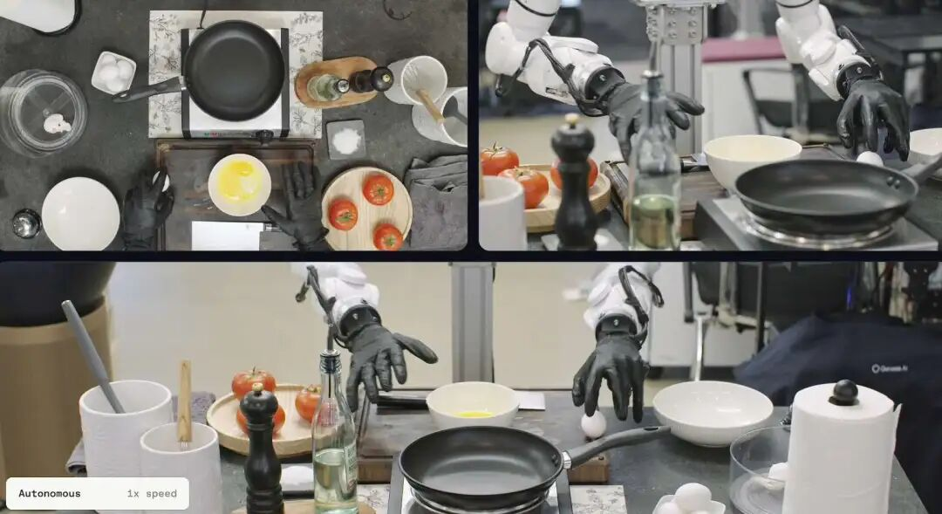
另一个更接近商业化应用的场景，是实验室移液。
机器人要抓取移液枪、插入枪头、转移液体、密封试管、按下离心机的小按钮，再把试管放入转子中。这个流程要求毫米级精度、工具使用、精细手部协调，以及对小尺寸物体的稳定操作。
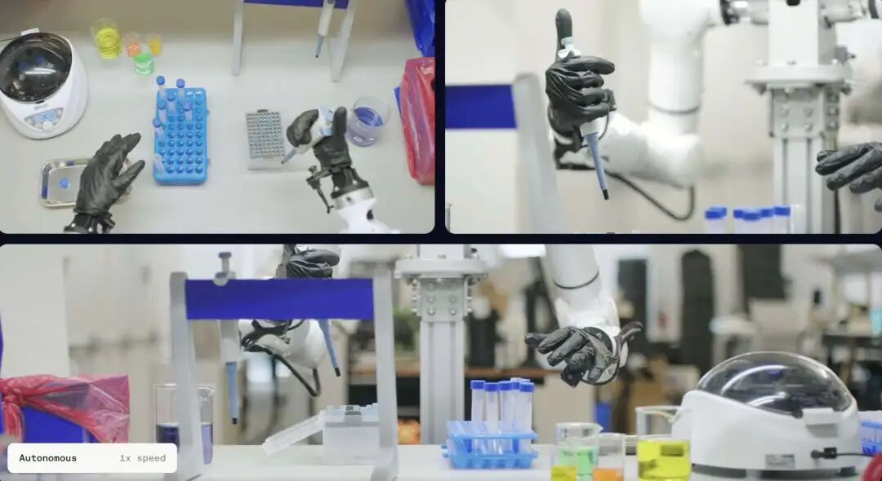
还有一个炫技但很说明问题的任务：解魔方。Genesis 称，这是他们所知第一次有通用双手机器人系统完成魔方求解。它不是靠特殊机械夹具，而是用外部求解器生成动作指令，再由模型执行。
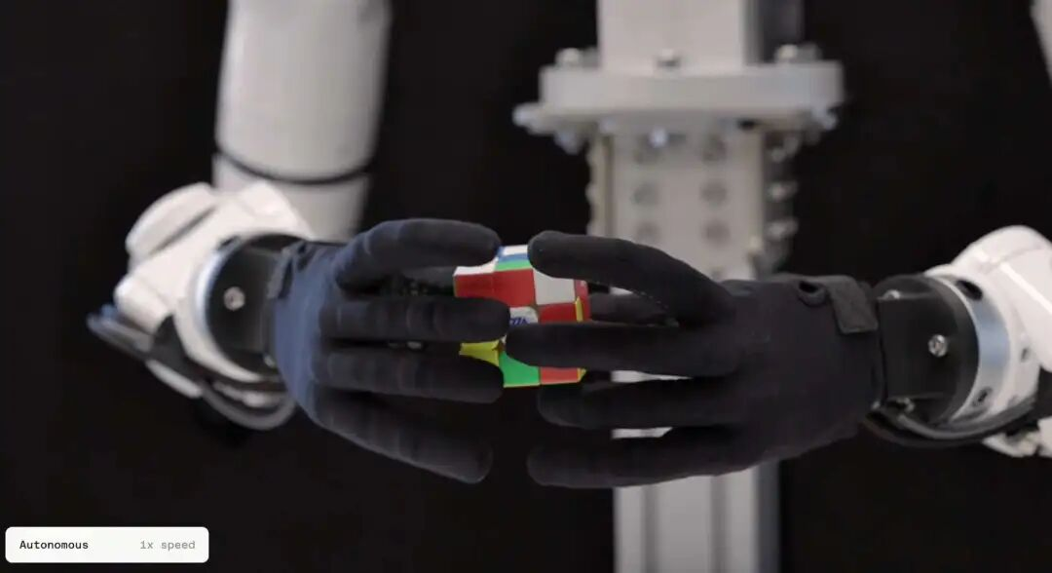
他们甚至还让机器人挑战了 Rush E 钢琴曲。这首曲子以高难度著称，超出普通人类极限。前段时间，朗朗在巴黎里昂车站与钢琴博主斗琴弹的就是这个曲子。
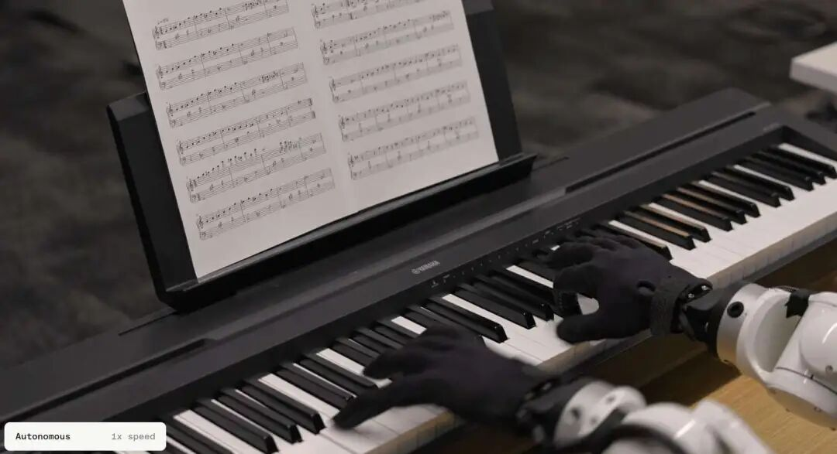
工业场景里，则包括线束整理。这被 Genesis 称为汽车行业的圣杯任务之一，因为线缆、胶带等软体物体非常难处理，需要双手协同、柔性物体控制和精确缠绕。
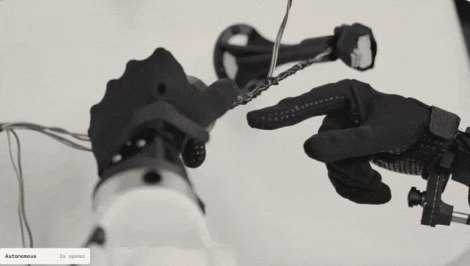
更关键的是，对于演示任务中的大多数挑战性技能，GENE 只需要不到 1 小时的任务特定机器人数据。对于 20 秒以内的技能，这相当于少于 200 条 episode。
这正是 Genesis 想证明的能力：不是每个任务都从零训练，而是让机器人越来越接近少量数据快速部署。

手不是模型的外设，Genesis AI 要做一个系统
这次 Genesis AI 最引人注意的，不只是模型，还有手部的灵巧操作。视频里那只手看起来非常像人，有接近人手的比例、手指形态和多接触能力。最能反应手部的灵巧操作的 demo 之一，是单手同时抓多个物体。
请至钉钉文档查看附件《视频1.mov》。
机器人用一只手同时抓起四个不同尺寸的物体，直接夹在指缝中搬运。这个动作之所以让人印象深刻，不只是因为它一次抓了很多东西，而是因为它展示了人手最常见、也最难被机器人复刻的一种能力：同一只手里的手指可以分工。
人类平时拿钥匙、手机、杯子、纸巾，常常就是这么做的。它不是一次标准抓取，而是一组临时组合出来的多接触姿态。
这种动作会让人觉得机器人突然「像人」了。就像 Figure 的机器人学会用屁股推洗碗机一样，真正打动人的不是动作本身有多复杂，而是它突然出现了一种人类在日常生活里自然形成的身体策略：手不够用时，就用指缝；正面推不方便时，就用身体别的部位顶一下。
这当然需要灵巧手本身有足够强的能力。但至少在 Genesis AI 这里，一个判断已经很清楚：如果最终目标是人类级操作，系统的每一层都要支持它。模型、手、手套、控制栈和仿真，不能再被拆成彼此独立的模块。
周衔在 Business Insider 采访中，把 Genesis AI 和 Physical Intelligence 这类更偏模型路线的公司区分开来。他说，Genesis AI 要做的是整套系统，包括模型、机器人手、训练手套、仿真器，最终还包括机器人本体。全栈公司的好处在于，当你设计硬件时，你知道自己到底需要什么。
在目前的 demo 中，GENE-26.5 使用的是舞肌科技的灵巧手，已经很让人印象深刻。
Genesis AI 展示了一个 1 倍速弹 Rush E 的视频。它能看出这只手本身的速度、落点精度和多指协调能力已经很强。只是从技术归因上看，它不是 GENE-26.5 通用模型能力的直接证明，而是一个单独通过仿真强化学习训练、并由人类示范引导的策略，主要用来验证控制栈的高速准确跟踪能力。
请至钉钉文档查看附件《视频2.mov》。
而 Genesis AI 与舞肌共同设计了下一代手。简单说，下一代手要更像人。
公开材料里，Genesis AI 将这只下一代手称为 Genesis Hand 1.0。它会更接近人手，目标是 1:1 匹配人手尺寸，拥有 20 个主动、可反驱自由度，手掌和手指覆盖软材料，用来模拟人类皮肤的软接触物理。在 Business Insider 采访里，Zhou 也提到，未来手部的电机将直接放在手内。
这条路线本身也很值得看。
绳驱手更接近人类「前臂肌肉 + 手部肌腱」的结构，优点是手指可以更轻、更细，手型更自然。但它也会带来摩擦、松弛、回差、张力维护和长期磨损等工程问题。Figure、Tesla、1X 都在不同阶段探索过类似方向。
Figure 最近展示的新一代手型也引发了不少讨论。相比 Genesis AI 这只看起来非常像人手的方案，Figure 的手仍然更工程化、更笨重。公开讨论中，Figure CEO Brett Adcock 曾表示，Figure 第一代手采用过类似 Tesla 和 1X 的绳驱方案，但后来认为这是错误工程选择，很早就转向了掌心集成电机、再通过机械结构传动到手指的方案。
这说明，灵巧手的路线之争，并不只是「像不像人」。
Figure 要解决的是：这只手能不能装进一台要量产、要进家庭或工厂、要长期干活的人形机器人里。它要考虑可靠性、维护、整机集成、成本、重量、供电和耐久性。
Genesis AI 关注的的是：人类手部能力能不能尽量低损失地进入模型。
人类手部数据非常丰富，但人手和机器人手形态不同。传统方法往往要做复杂的动作重映射，把人类动作重新映射到机器人关节空间里。这个过程会带来信息损失，也会让模型学习到很多不属于人类动作本身、而是机器人硬件限制带来的东西。
这也是为什么「严肃的具身智能公司，最后都会重新遇到硬件」这个判断开始变得越来越有解释力。

[空心星星]Figure直播分拣包裹，累计运行200个小时
摘要
2026年5月13日，机器人公司Figure开了一场直播，原计划让旗下F.03机器人连续自主分拣包裹8小时。
2026年5月22日，这场原计划8小时的直播在不间断直播到200个小时后宣布结束挑战，3台机器人通过自主轮换充电、故障自主诊断，累计分拣包裹突破24.9万件，平均3秒一个包裹，接近人类熟练工的水平。
关键词：全自主、端侧推理、连续作业

往期回顾
《26年1月行业研报》

直播200小时，Figure想证明自己值得信
一直以来，Figure身上最显眼的标签就是“估值最高的人形机器人企业”。其创始人Adcock是一位连续创业者，目前已创立五家企业，也以擅长募集资金闻名。在他的操盘下，Figure已融资超17.4亿美元。
但高估值、高融资，并不意味着外界已经完全相信Figure。恰恰相反，在这场直播开始之前，Figure长期处于争议之中：有人认为其技术过度包装，所谓无人干预的连续作业，很可能只是经过环境优化或短时间演示的表演。
5月12日，RoboStrategy尽职调查总监Scott Walter博士公开表示，人形机器人只有在速度接近人类、且能自主工作8小时，才具备可用性。对比，Adcock回复称，Figure每天都在做这件事。Walter随即反驳：“空口无凭，拿出证据来。”Adcock的回应则是直接发推：“正在给摄制组发短信，明天直播。”
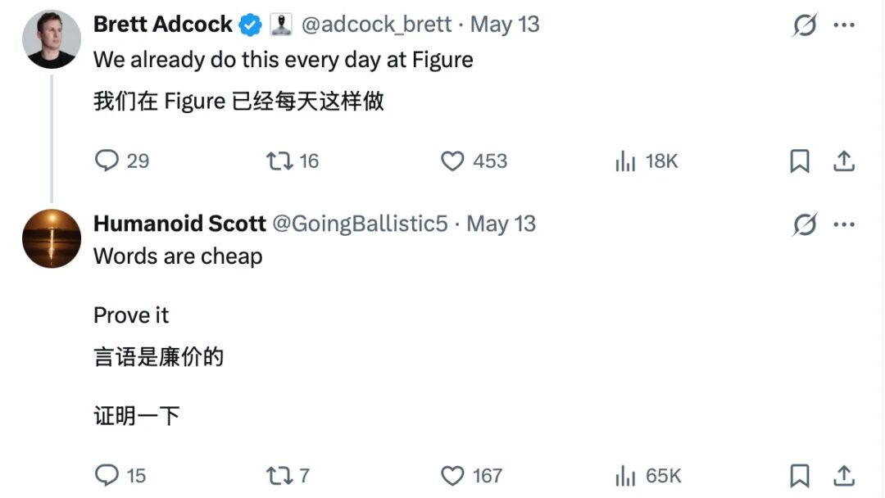
直播在5月13日正式开启。最初，Figure官方设定的是一场8小时无人干预的作业演示，目标是在真实环境下验证机器人自主运行的可靠性。F.03机器人沿着传送带开始动作，视觉识别系统控制它抓取包裹、调整方向，再放到传送线上，平均每件操作约3秒。
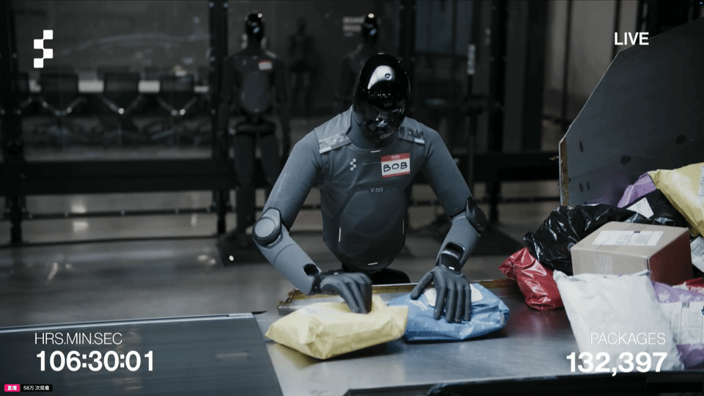
直播开始后，新的质疑很快出现。部分观众发现，F.03在转向或抓取包裹时，手臂偶尔会举起，并做出抓握头部、太阳穴或在面部前晃动的动作。在机器人领域，这类手部动作通常被视为遥操作的典型特征。因此，不少人怀疑，这场宣称“完全自主”的直播背后可能仍有幕后操作者。
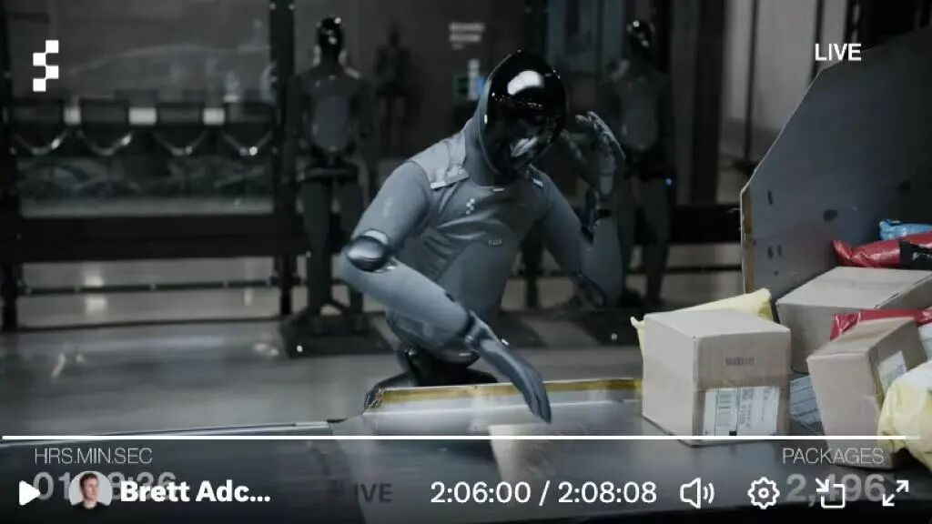
对此，Adcock坚决否认了遥操作的猜测。他解释称，观众看到的“摸头”或手部上举动作，实际上是机器人在向左转弯抓取包裹时，为防止机械臂阻挡车载相机视线，或避免手臂与传送带边缘发生物理碰撞，由底层运动算法驱动的“主动避让动作”。
与此同时，由于包裹分拣本身是一项高度重复的工作，加上传送带通过背景镜面的反射看起来像一个闭环，部分观众在直播初期还质疑，这并非真正的实时直播，而是后台循环播放的一段预录“完美操作视频”。
面对这些质疑，Figure并没有停留在口头辩解上，而是直接通过拉长直播时长和更改实验设计来打破传言。
8小时结束后，Figure决定将直播延长至24小时，随后又不断刷新纪录。到72小时时，累计分拣约88000件；超过100小时时，这一数字又突破130000件。观众们甚至开始在直播弹幕和社交平台上为机器人起昵称，比如Bob、Frank和Rose。
在直播第五天，Figure还安排了一场“人类 vs. 机器人”的对决赛，让一台F.03机器人与一名名为Aime的人类仓库员工进行一场8小时比赛。最终，人类以微弱优势胜出：Aime共分类12924个包裹，平均速度为每件2.79秒，F.03共分类12732个包裹，平均速度为每件2.83秒。
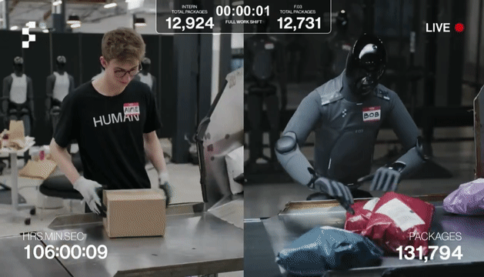
此后，直播继续以24/7的方式连续运行，直到5月21日，在累计200小时后结束。
对Figure来说，这场直播最重要的结果，是把“机器人能力”变成了可被观察、可被计数、可被比较的证据。

物流仓储，人形机器人的第一块试金石？
不过，即便直播持续了200小时，关于Figure的质疑依然没有停止。
由于采用完全不间断直播，机器人的各种失误也被完整暴露出来。直播过程中，F.03多次出现抓取判断失误、包裹滑落、条形码未能正确朝下摆放等情况。
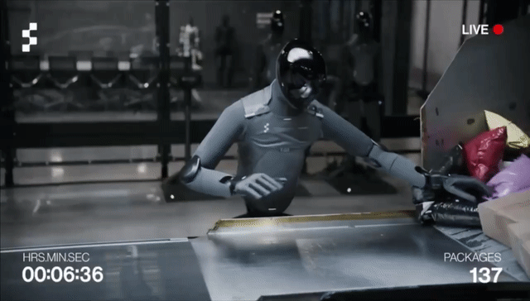
包括俄亥俄州立大学工程学院院长、机器人专家Ayanna Howard在内的业内人士都指出，这类问题说明，人形机器人距离真正成熟的商业化产品仍有距离，更像是一个仍在迭代中的“实验性项目”。
对此，Figure并没有否认问题的存在。Adcock公开表示，随着运行次数不断增加，失败本身就是统计学上的必然事件。这场直播的重点是展示机器人在出现错误后的自主恢复能力，当包裹掉落或摆放错误时，系统会重新识别、重新抓取，并通过实时视觉反馈不断调整动作。
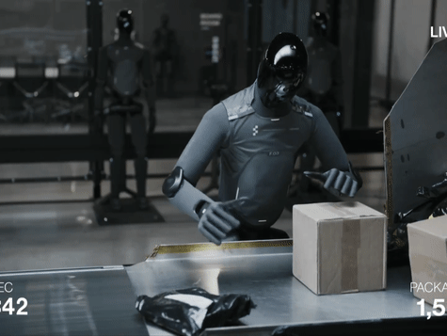
但另一个更现实的问题也随之而来：既然只是包裹分拣，为什么不用更成熟、更便宜的自动化设备，而要使用成本更高的人形机器人？
这也是外界对Figure最核心的争议之一。在传统物流仓储领域，自动化流水线早已十分成熟。无论是固定扫码设备、机械臂还是分拣系统，在效率、稳定性和成本上，都可能比拥有数十个自由度、还需要解决平衡与运动控制问题的人形机器人更有优势。
因此，Figure真正想验证的，其实并不是“人形机器人比传统自动化更适合分拣包裹”，而是另一套逻辑：同一套通用硬件，能否通过软件和模型迭代，完成更多不同类型的任务。
今天，它可以站在传送带旁翻转包裹；未来，也可能去码垛、搬运、巡检，甚至进入更多原本由人类完成的工作场景。对Figure来说，包裹分拣只是一个足够标准化、又足够接近真实工业环境的测试入口。
这其实也是当前中美人形机器人公司普遍选择物流仓储场景的重要原因。
除了Figure之外，国内不少人形机器人企业也正在切入物流场景。例如，星动纪元此前就公布了物流解决方案，并与顺丰、中国邮政展开合作；优必选、傅利叶等公司，也都在推动人形机器人进入工厂、仓储和搬运场景。
但从目前来看，无论是Figure还是国内企业，人形机器人距离真正大规模替代人工仍然存在不小距离。行业真正竞争的，也已经不只是“机器人能不能动”，而是能否在真实工业环境里长期稳定运行，以及能否把这些能力转化成客户愿意买单的商业价值。

三、重点资本动向
刚过去的5月，具身智能赛道的融资盘面呈现出一种极其理性的“收敛”。对比4月份超200亿的爆发式热钱涌入，5月的公开融资总额回落至约54亿元。
5月的融资名单透露出两个清晰的反差：第一，处于交付和生态建设关键期的头部梯队，在当月的投融资动作中进入了沉淀期；第二，资金呈现出高密度的“点状分布”，精准砸向了处于种子轮和天使轮的技术极客初创团队——新智具身、寅成智能、渊澈太初（OriginFlow）、贝塔无限、鲸跃动力、将闲科技（LiberAI）等。

[实心星星]天机智能：这家具身infra公司，再次获得10亿融资，估值近百亿
摘要
2026年5月25日，天机机器人公众号发布消息称，具身智能基础设施公司，具身力控操作本体定义者——广东天机智能系统有限公司（以下简称“天机智能”）于近日正式完成10亿元B轮及B+轮融资，投后估值近百亿元，跻身独角兽行列。
本轮融资由高瓴创投、美团战投联合领投，腾讯、高榕创投、光合创投、纪源资本等联合跟投，高鹄资本担任独家财务顾问。
本轮融资将主要用于技术研发、大规模量产及全球销售网络建设，进一步夯实天机智能在具身智能核心部件、系统能力与产品平台上的领先优势，巩固具身力控操作本体全球第一品牌的行业地位，加速成为全球领先的具身智能基础设施平台公司。
关键词：力控操作、MEMS关节扭矩传感器、量产交付

公司介绍
广东天机智能系统有限公司（简称天机智能）成立于2015年，是深圳市长盈精密技术股份有限公司的子公司，专注于工业机器人及人形机器人研发制造，位于广东省东莞市松山湖园区。公司是国家高新技术企业及国家级专精特新“小巨人”企业，核心产品包括SCARA 机器人、六轴机器人及新一代力控人形手臂，广泛应用于 3C、新能源及汽车电子等行业。
官网数据显示，截至2022年年底，使用天机产品的客户已超800余家，在线稳定运行机器人超10000台套。2025年，天机智能在4个月内交付力控人形双臂2000多台，服务100余家客户，成为全球首家实现力控人形双臂量产交付且出货量最大的品牌。2026年，公司第一季度在手订单已突破10000台，客户覆盖全球45家人形机器人整机厂商及具身智能独角兽企业。
官网链接：https://www.tianjizn.com/

核心产品与业务
作为全球首家自研MEMS关节扭矩传感器并应用于机器人关节的具身智能公司。
在具身力控操作本体产品上，天机树立了多项关键性能指数标杆：关节力控绝对精度≤0.3 N·m；关节模组扭矩分辨率≤0.01 N·m；力控平移刚性15,000 N/m；关节模组力矩环带宽最高160Hz；重复精度±0.03mm、绝对精度1mm。
在双臂控制层面，天机持续强化对系统协同能力的投入。双臂协同并非两只机械臂的简单叠加，而是对时间同步、空间协同、任务分配和控制架构的综合考验。天机自研一拖二双臂协调架构，单主板同步控制双7轴力控臂，毫秒级时间同步，客户无需从零搭建底层驱动，能更高效地完成从算法验证到场景部署的落地过程；
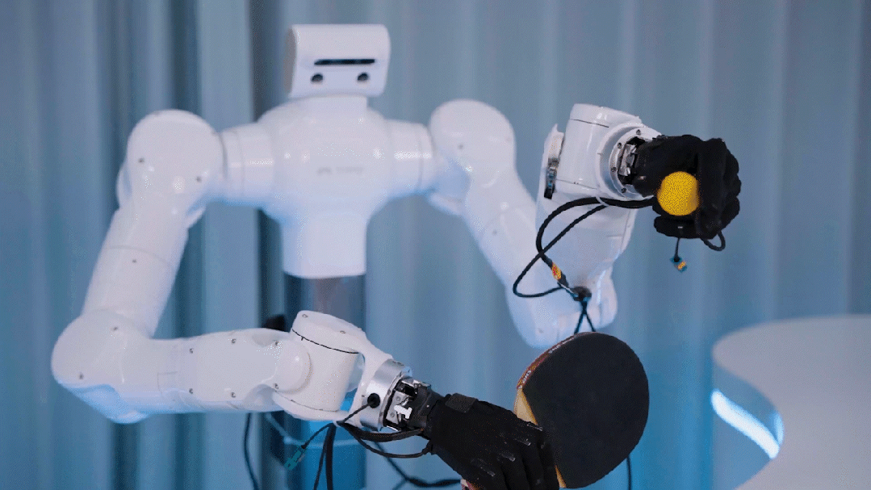
在力控性能与控制响应方面，根据近期公开的天机Marvin力控人形双臂性能实测结果，可实现低至5ms延迟、平均误差1.89mm。这意味着在面向具身智能训练、遥操作、轨迹跟踪和复杂任务执行等场景时，天机能够为客户提供更稳定、更高性能的物理执行平台；
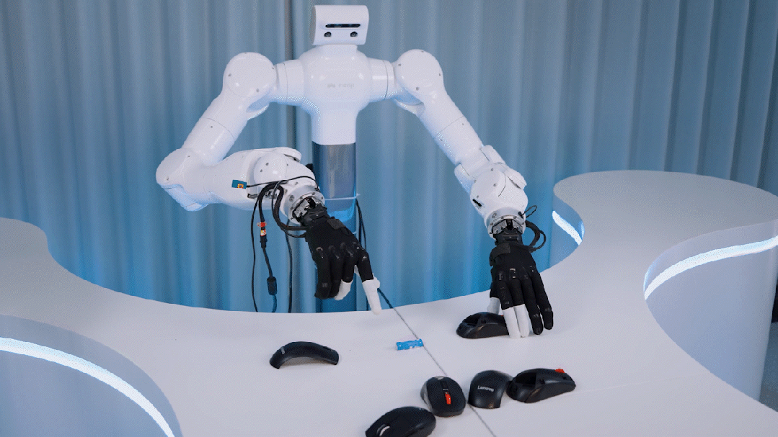
轻量化一体化关节模组，同负载级别最轻，天机Marvin M6S Lite单臂自重仅8kg、负载5kg，负重比达62.5%，内置四环控制与8kHz力矩闭环。
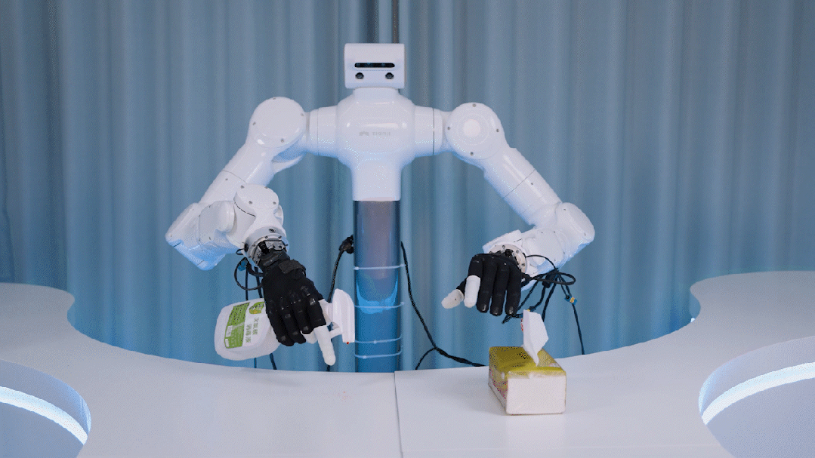
从核心传感器到一体化关节，从控制器到覆盖3kg至20kg负载的全场景产品矩阵，天机已构建起完整的具身力控操作本体自主研发与量产体系，为具身智能从实验室走向规模化商用提供了最坚实的物理执行基座。
2025年，天机在4个月内交付力控人形双臂2,000+台，服务100+客户，成为全球首家实现力控人形双臂量产交付且出货量最大的品牌。2026年，仅第一季度在手订单已突破10,000台，客户覆盖全球45家人形机器人整机厂商及具身智能独角兽企业。

技术、量产、全球化三线并进
据悉，本轮10亿元融资将重点投向三个方向：
技术研发：持续深耕MEMS传感器、一体化关节模组与运动控制算法，保持在力控精度、力矩环带宽、负重比等核心指标上的行业领先优势，并积极布局孵化人形整机产品和品牌。对天机智能而言，双臂不是终点，而是通向更完整具身智能产品体系的重要起点；
大规模量产：具身智能行业处于从样机走向规模化落地的关键阶段，天机长期在工业机器人与精密制造场景中积累经验，在高要求应用环境下不断验证产品与系统能力，这些都为天机在人形机器人赛道上的快速突破提供了坚实支撑。本轮融资后，天机将进一步拉高产线自动化率与直通良率，将万台级交付能力推向更高台阶，满足具身智能产业即将到来的规模化需求；
全球销售网络建设：在服务现有45家全球头部整机厂商的基础上，加速北美等海外市场的本地化销售与技术支持团队布局，服务国际头部具身智能企业，进入其核心供应链体系。本轮融资后，我们将进一步加速全球化布局，将天机力控人形双臂打造为全球具身智能产业链的通用“肢体”标准。

[实心星星]Vbot维他动力（近5亿Pre-A轮）：消费级的供应链管理
摘要
2026年5月11日，Vbot 维他动力宣布已完成 Pre-A 轮融资。本轮融资将主要用于大规模量产、销售网络建设，和新一代人形机器人的研发。本轮融资金额近 5 亿元，由东方嘉富，华泰紫金，复星锐正联合领投，上汽集团旗下尚颀资本，明荟致远共同参与投资，凯辉基金、今日资本、高瓴创投、渶策资本、BV 百度风投、柏睿资本等老股东继续投资。
资本看中的不仅是Vbot维他动力已经实现首款具身智能产品的技术量产及用户闭环，还有大规模供应链管理、高质量生产、全渠道销售、用户交付与服务的完整商业能力。
关键词：机器狗、C端、量产

公司介绍
维他动力成立于2024年12月，总部位于北京海淀区，是一家专注于消费级具身智能产品研发与制造的科技创业公司。维他动力比较特别的一点是，它不是从工业机械臂、仓储分拣、商用巡检切入，而是直接做 C 端消费级机器人。官网称其为“国内首家消费级具身智能公司”，核心方向是通过 AI 研发创造“生活空间的机器人”。
官网链接：https://www.vbot.cn/

创始团队
创始人兼 CEO 是 余轶南博士，中国科学院自动化所博士、清华大学博士后，曾是地平线创始团队成员、前地平线智能驾驶总裁。
联合创始人宋巍也来自地平线智能驾驶创始团队，负责工程与系统，曾主导地平线 J1-J6 五代芯片智驾系统落地；赵哲伦则负责产品与市场，曾任理想汽车智能驾驶产品和市场负责人，也是 42 号车库联合创始人、特斯拉中国早期员工。

12988 元超能机器狗开启量产交付
Vbot首款产品——Vbot超能机器狗已于5月8日正式启动交付。首批500台产品已完成量产下线，通过微信小程序商城与京东平台陆续向终端消费者发货。5月，预计将完成超过1500名用户的产品交付；6月产能将提升到2500台以上，进一步加速预订用户的产品交付。
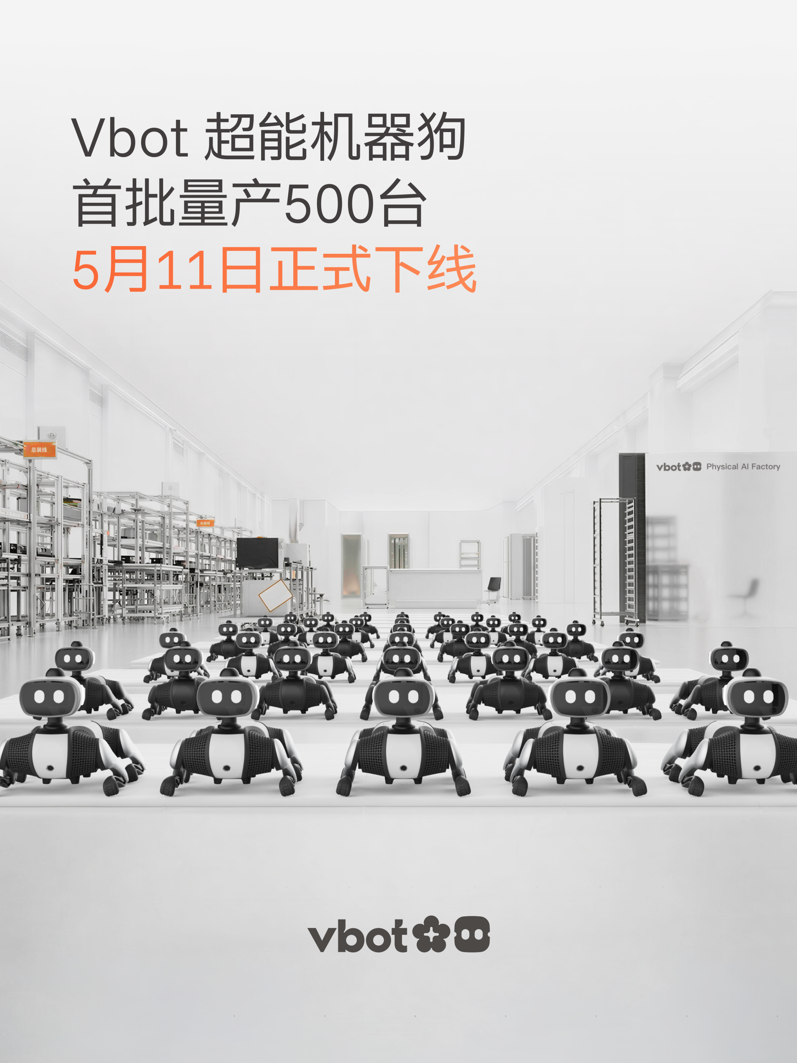
目前，Vbot已完成线下体验网络的首批布局：上海长宁来福士体验店、北京蓝色港湾体验店均已正式开业并投入运营。
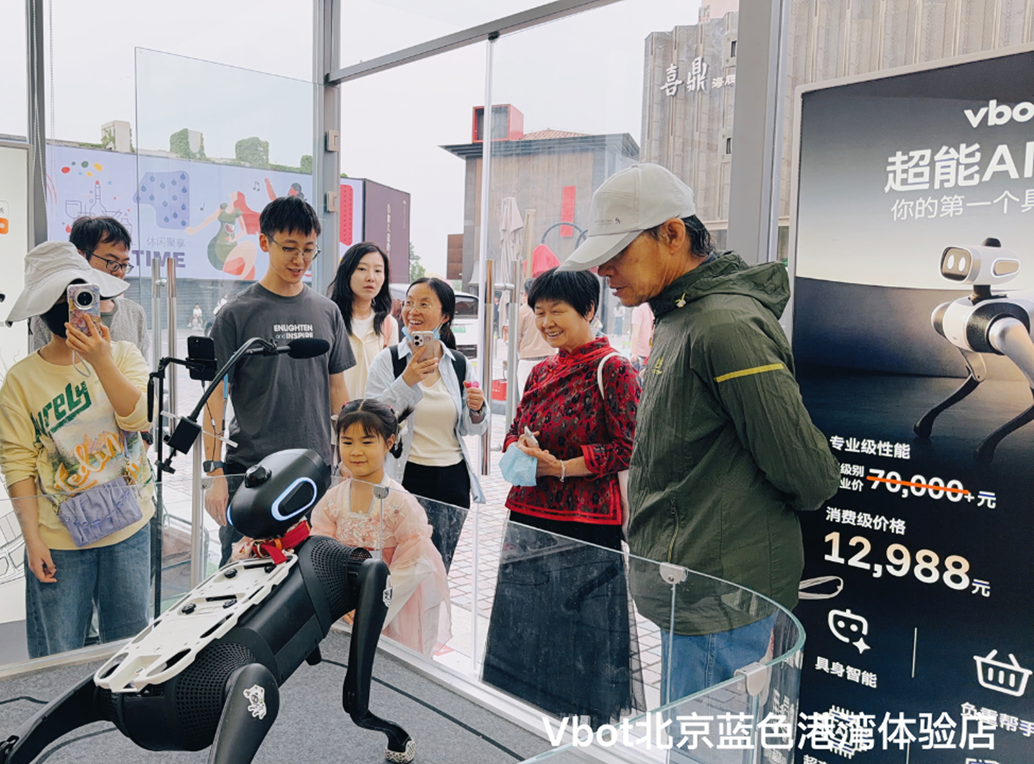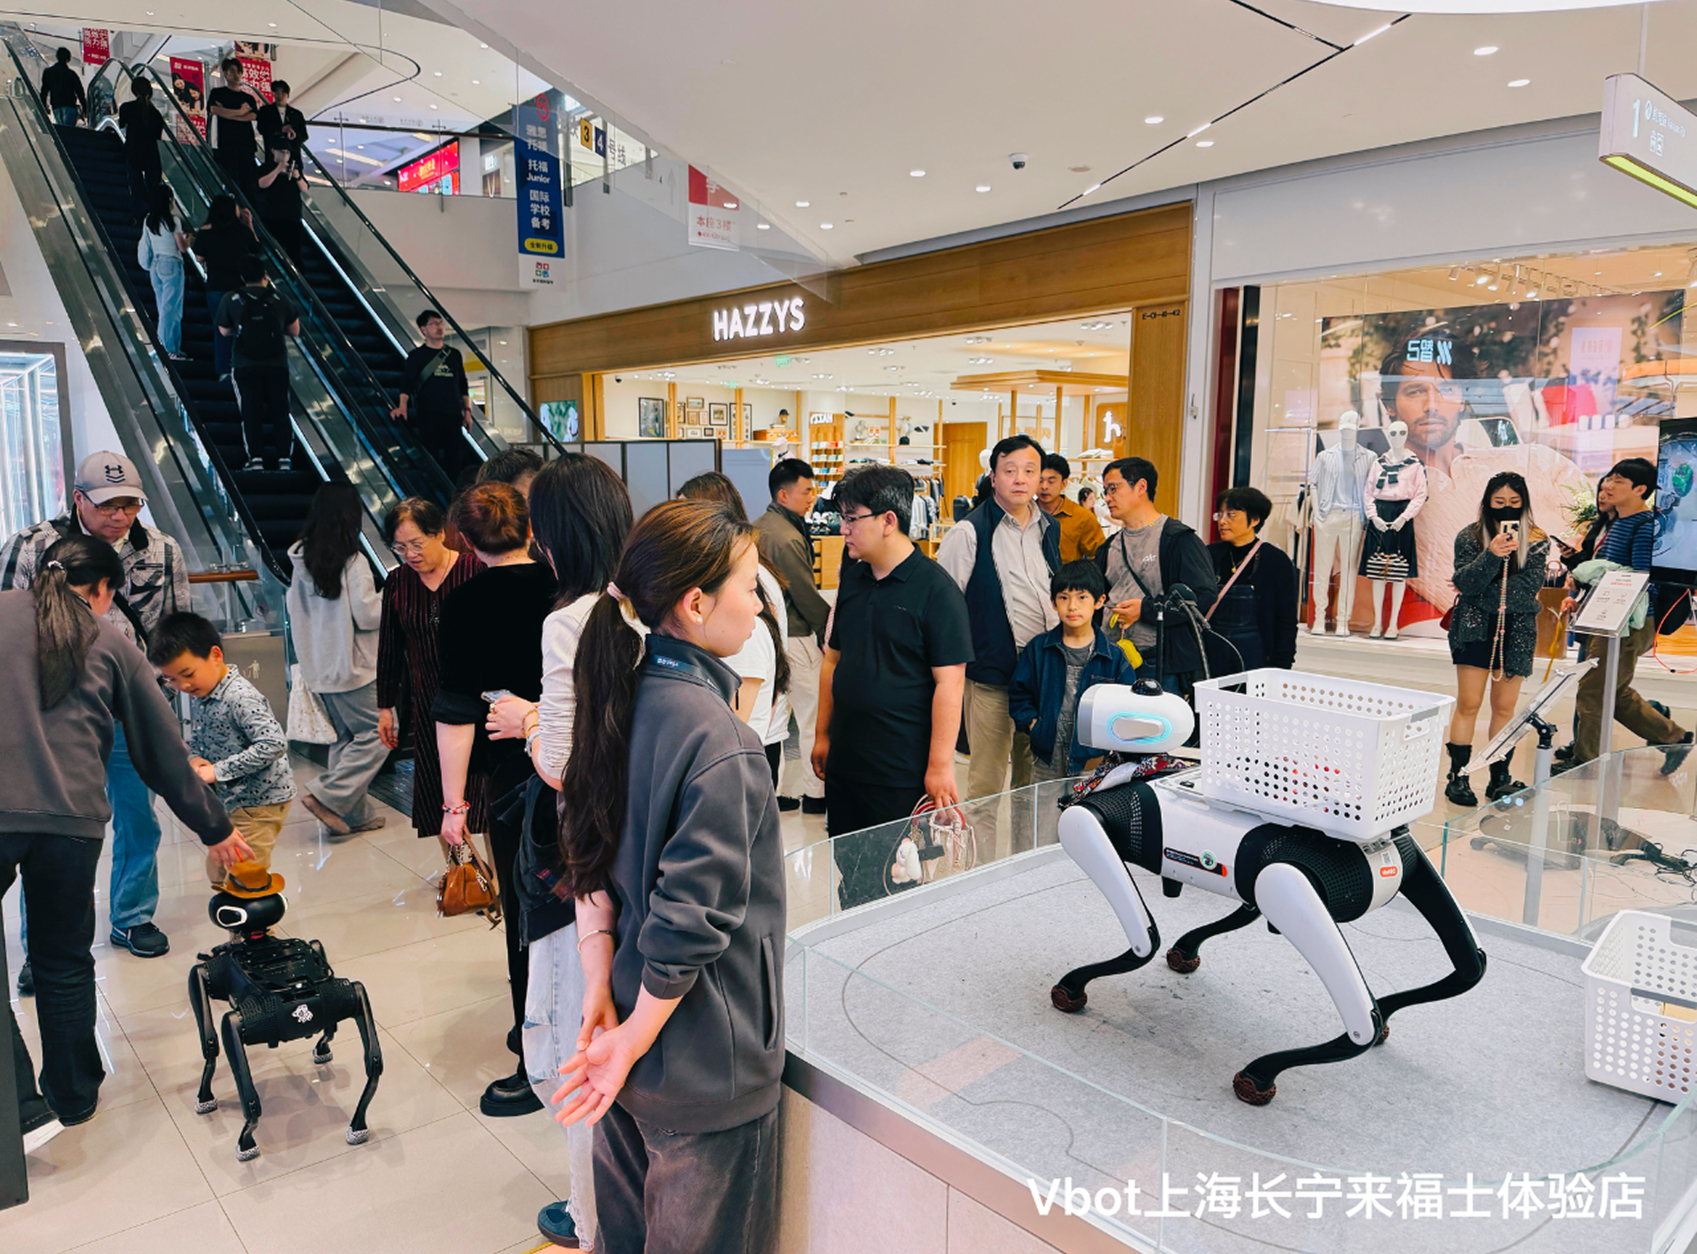
五一节期间的Vbot北京蓝色港湾体验店、上海长宁来福士体验店
5月1日，Vbot已入驻首程控股旗下陶朱新造局和位于深圳湾文化广场的INNO100全球创新旗舰店。
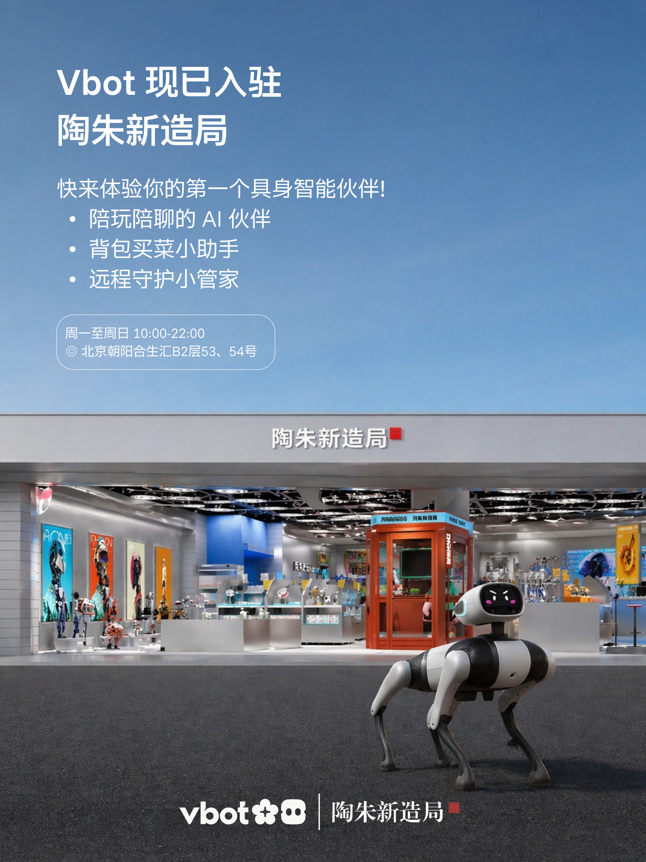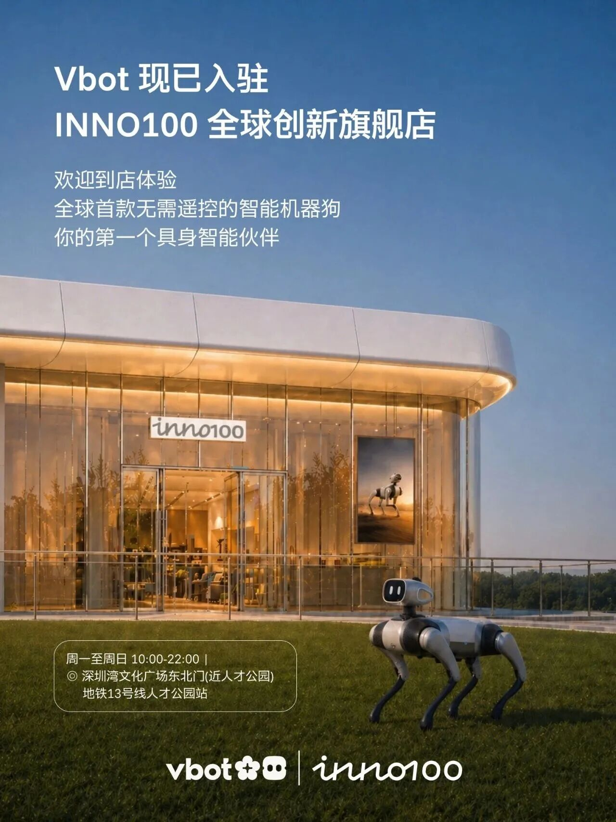
Vbot已入驻陶朱新造局合生汇店和INNO100全球创新旗舰店
5月内，Vbot将继续入驻全国知名大型零售空间：京东Mall、山姆会员店、Z·Pilot黑科技体验空间等。5月到6月期间，Vbot将进一步扩大销售网络布局，Vbot授权体验店预计将覆盖超过全国10个省市的线下体验。
Vbot团队目前已超过100人，并已实现首款具身智能产品的技术量产及用户闭环。核心团队已具备产品设计、结构研发、电气研发、系统研发、AI算法、Agent应用的全栈研发能力；以及大规模供应链管理、高质量生产、全渠道销售、用户交付与服务的完整商业能力。
下一阶段，Vbot将同步开启人形机器人的产品研发，践行“创造生活空间机器人”的品牌使命，进一步加速机器人走进生活空间，完成通用的服务能力。团队的核心工作将围绕三项方向展开：
- 全尺寸人形机器人的本体研发，兼具运动能力与任务能力；
- 手足一体的世界模型研发，覆盖通用操作和移动能力；
- Agentic OS架构的具身智能操作系统（OS）研发，让机器人具备丰富的应用生态，服务家庭、商业、办公等各大生活空间。

通向具身智能的终局之路
- 具身智能走向现实，四足机器人率先破题
Vbot创始人兼CEO余轶南博士表示，具身智能将是一个万亿级市场。但这个市场真正值得讨论的，并不是某一种机器人形态，而是机器人能否真正进入物理世界，并在真实环境中持续运行。
在他看来，一台智能机器人要进入人类生活空间，需要逐步具备三项关键能力：自然交互能力、全地形移动能力和通用操作能力。这三项能力构成了具身智能底层的操作系统，所有应用与价值都将构建于这三大基础平台能力之上。
自然交互，决定机器人能否听懂人的意图；全地形移动，决定机器人能否进入真实生活空间；通用操作，则决定机器人能否可以完成具体任务的执行。只有这三项能力逐步闭环，机器人才能真正从技术展示走向日常使用。
而在所有机器人形态中，四足机器人是当前最有机会率先进入真实生活空间的本体形态之一。
一方面，四足机器人已经具备较强的全地形移动能力，能够覆盖家庭、户外、公园、办公室等更复杂的日常环境；另一方面，相比人形机器人，四足机器人在成本、稳定性、续航、量产难度和用户接受度上更具现实优势。
四足机器人的价值，并不只是“机器狗”这一形态本身，而在于它能够率先为具身智能从技术演示走向真实生活空间，提供一条更现实、可落地的路径。
- 产品销售，只是具身智能产业落地的第一关
在余轶南看来，具身智能真正走向产业化，关键不只是技术能力能否成立，而是要先成为用户愿意选择、愿意持续使用的产品，并在真实使用中不断积累数据、迭代能力，持续交付用户高质量的服务价值。
第一，具身智能产业落地的核心，在于优先实现产品销售。对Vbot来说，只有产品被真实用户购买并持续使用，机器人才能脱离实验室和展台，积累高价值的数据壁垒。这里的数据，不仅包括传感器数据，还涵盖用户反馈数据、异常数据和失效数据等，相比实验室或仿真环境，这些数据更高质量、更高散度，这是未量产、未曾真正进入到用户生活空间的机器人难以积累到的。
依托Vbot Agentic OS具身机器人操作系统，Vbot目前采用“预训练—仿真闭环—真机强化”的递进式数据训练方案。这些更高质量、更高散度的数据，将在被筛选后，回流至训练、仿真和真机验证体系中，帮助产品训练出更好的模型，再再通过OTA推送给所有机器人。以此打通数据飞轮，推动产品能力持续进化。
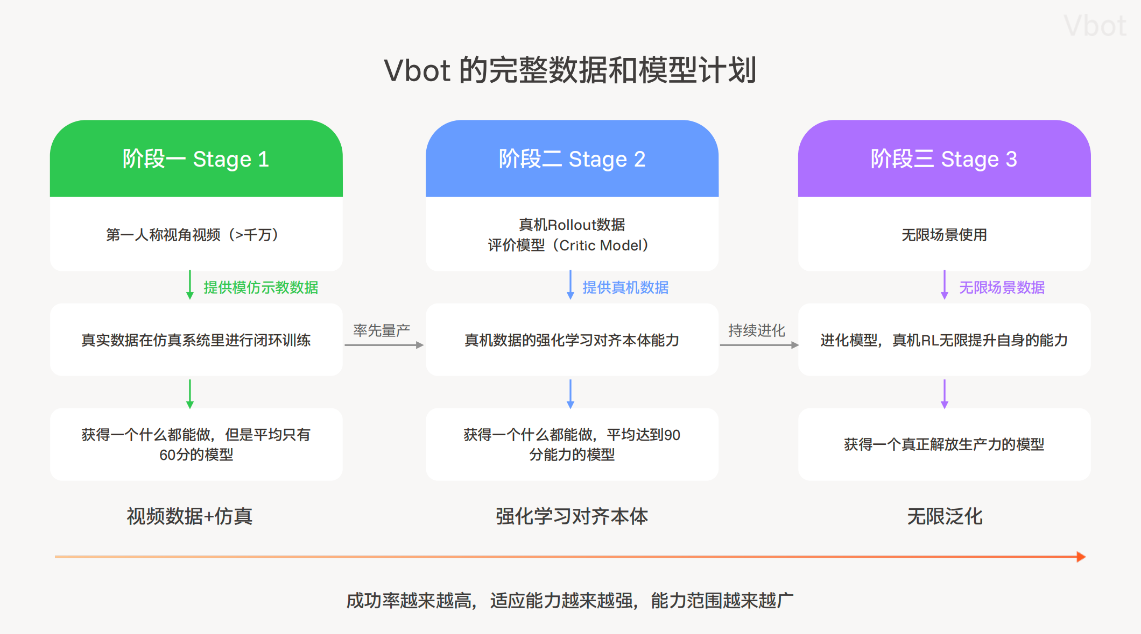
第二，机器人真正的商业价值，不仅来自于本体销售，更来自于最终交付给用户的可持续升级的服务能力。当下，Vbot正在构建从硬件本体、Agentic OS、ATOM 具身模型、LOOP数据闭环系统到 SKILLS 技能应用商店的完整业务架构。
在这套体系中，Vbot SKILLS是未来商业价值释放的关键。就像手机上的APP一样，Vbot SKILLS应用商店支持应用OTA升级和订阅服务，对Vbot 来说，机器人不是一次性交付的硬件，而是一个能够在真实生活空间中持续更新服务能力的智能体，这一层将会真正的帮助用户解决问题，给用户带来价值。
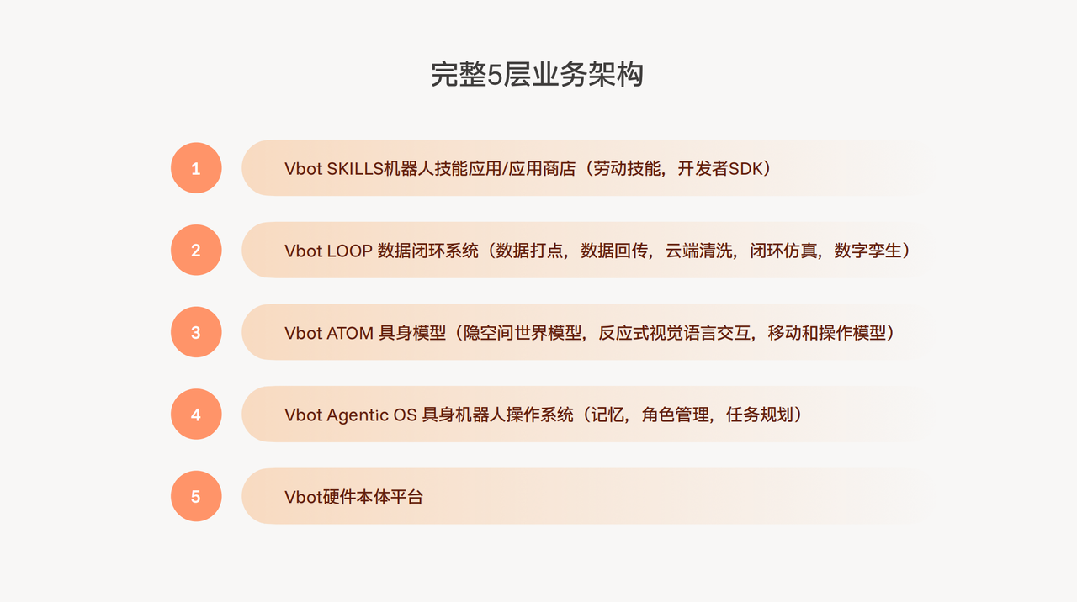
- 从四足到人形，Vbot围绕生活空间构建产品矩阵
在下一阶段的产品规划上，Vbot并不以传统意义上的B端、C端作为主要分类标准，而是从“生活空间”出发，推进四足机器人与人形机器人两条产品路径。
四足机器人方面，Vbot将以已实现量产交付的Vbot超能机器狗为起点，陆续推出教育开发版、商业轮足版等不同形态的四足产品。同时，随着机械臂等操作模块进一步接入，Vbot四足机器人产品也将逐步从“移动+交互”能力，延伸至“移动+交互+操作”的完整具身智能能力体系。
人形机器人方面，将优先进入门店、餐饮、零售、公共服务等商业服务类生活空间，再进一步向家庭服务场景延展。Vbot首款人形机器人工程样机计划于2026年Q3正式亮相，并预计于2027年进入量产阶段。

[魔法棒]附件：融资情况汇总
